МУНИЦИПАЛЬНОЕ ОБЩЕОБРАЗОВАТЕЛЬНОЕ УЧРЕЖДЕНИЕ

ГЛЕБОВСКАЯ СРЕДНЯЯ ОБЩЕОБРАЗОВАТЕЛЬНАЯ ШКОЛА

(МОУ Глебовская СОШ)

143517,Московская область, Истринский район,
п. Глебовский, микрорайон, д. 21А
тел.8-498-729--48-20, факс 8-498-729--48-20

от 01.03.2016г.

Начальнику Управления образованием
Истринского муниципального района
В.Г.Коровкину

ОТЧЕТ

об участии МОУ Глебовская СОШ

во Всемирном дне гражданской обороны 01.03.2016г.

№ | Наименование ОО | Тематика проведения дополнительных занятий по ГОиЧС | Количество занятий | Количество учащихся, посетивших занятия
 | МОУ Глебовская СОШ | Занятия по вопросам гражданской обороны и противодействия чрезвычайным ситуациям | 41 | 896 чел.
 |  | Практические занятия по отработке навыков поведения в зоне ЧС в рамках уроков ОБЖ в 7-11-х классах:  - Средства защиты органов дыхания и кожи;  - Оказание первой помощи пострадавшим | 9 | 180 чел.
 |  | Практические занятия по отработке навыков поведения в зоне ЧС в рамках внеурочной деятельности «Школа выживания» в 5-7-х классах:  - Средства защиты органов дыхания и кожи;  - Оказание первой помощи пострадавшим | 4 | 120 чел.
 |  | Проведение спортивных соревнований по отработке навыков поведения в зоне ЧС в рамках проведения уроков физкультуры в 5-11-х классах | 8 | 160 чел.
 |  | Проведение спортивного праздника «Армейские будни» в 7-9-х классах по отработке навыков поведения в зоне ЧС | 8 | 160 чел.

Директор школы: О.В.Жукова

Исполнитель: зам. директора по безопасности Феоктистова Л.А.
8 498 729 48 21

Приложение к отчету об участии МОУ Глебовская СОШ

во Всемирном дне гражданской обороны 01.03.2016г.

Практические занятия по отработке навыков поведения в зоне ЧС в рамках уроков ОБЖ
в 7-11-х классах: Средства защиты органов дыхания и кожи (учитель ОБЖ Баксаляр Н.М.)

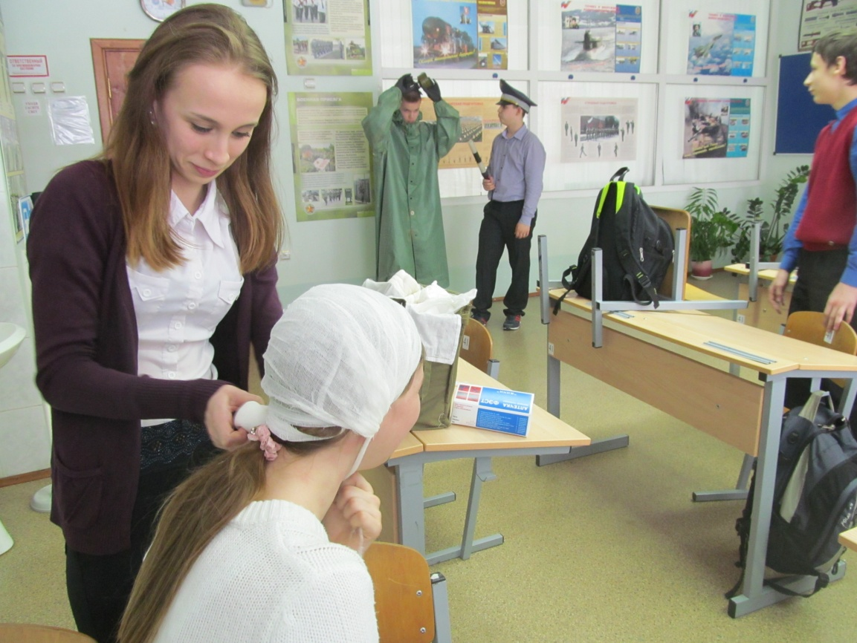

Практические занятия по отработке навыков поведения в зоне ЧС в рамках уроков ОБЖ
в 7-11-х классах: Оказание первой помощи пострадавшим
(учитель ОБЖ Баксаляр Н.М.)

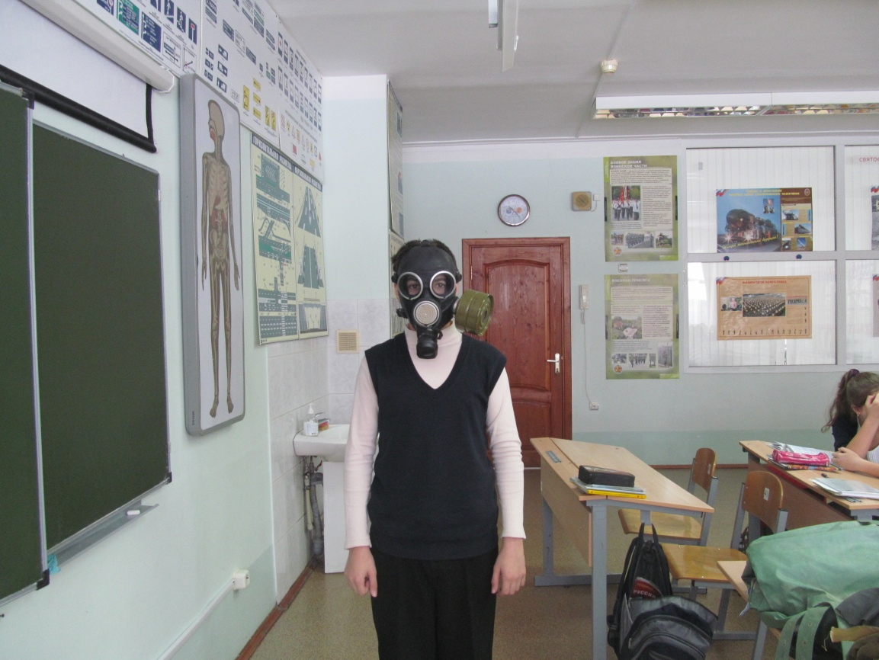
Практические занятия по отработке навыков поведения в зоне ЧС в рамках внеурочной деятельности «Школа выживания» в 5-7-х классах: Средства защиты органов дыхания и кожи (учитель ОБЖ Баксаляр Н.М.)

Проведение спортивных соревнований по отработке навыков поведения в зоне ЧС в рамках проведения уроков физкультуры в 5-11-х классах
(классный руководитель: Баксаляр Н.М., Харитонова Т.В., Бученкова Л.П., Максютенко О.И.)

